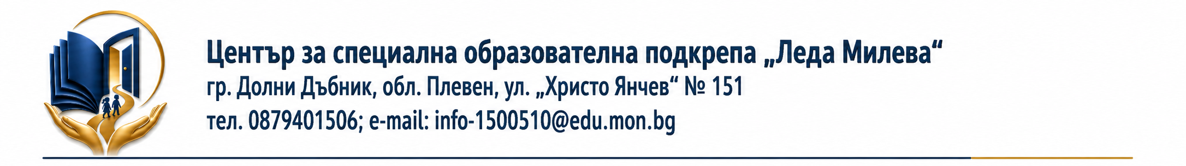

ДЕКЛАРАЦИЯ ЗА ДОСТЪПНОСТ
ЦСОП „Леда Милева“ – гр. Долни Дъбник
ЦСОП „Леда Милева“ – гр. Долни Дъбник се стреми да осигури достъп до официалния си уебсайт (https://csop-lm.eu/) в съответствие със Закона за електронното управление (ЗЕУ) и Наредбата за изискванията за достъпност на съдържанието на интернет страниците и приложенията.
Настоящата декларация за достъпност се отнася за уебсайта: https://csop-lm.eu/
1. Статус на съответствие
Този уебсайт съответства частично на стандарта EN 301 549 V3.2.1 (2021-03) и международните насоки WCAG 2.1 (Level AA), поради следните внедрени функционалности и установени съвместимости:
Внедрени функционалности за достъпност:
Уебсайтът разполага с интегрирана специализирана лента за достъпност (OneTap), която позволява на потребителите да персонализират изгледа според своите нужди:
- Профили за достъпност: Режим за хора с увредено зрение; Безопасен режим за епилепсия (намаляване на мигането); Приятелски режим за лица с ADHD; Режим за слепота и екранни четци.
- Настройки на текстове и ориентация: Промяна на размера на шрифта, разстоянието между буквите и редовете, шрифт за четене, голям курсор и маска/линия за четене.
- Цветови режими: Светъл контраст, висок контраст и монохромен изглед.
2. Недостъпно съдържание
Въпреки усилията ни да осигурим пълна достъпност, е възможно някои елементи да не са напълно съобразени:
- Някои от по-старите PDF документи и архивни файлове може да не са напълно адаптирани за софтуер за екранни четци.
- Част от качените снимкови материали в новинарската секция може да нямат пълно алтернативно текстово описание (Alt текст).
3. Изготвяне на настоящата декларация
Настоящата декларация е изготвена на 15.09.2025 г..
Методът, използван за изготвяне на декларацията, е самооценка, извършена от администратора на уебсайта.
4. Обратна връзка и контакти
За съобщаване на проблеми с достъпността, искания за предоставяне на недостъпно съдържание или предложения за подобрение, можете да се свържете с нас:
Институция: ЦСОП „Леда Милева“
Адрес: гр. Долни Дъбник 5870, ул. „Христо Янчев“ 151
Телефон за връзка: 0879 40 15 06
Официален имейл: info-1500510@edu.mon.bg
Подадените сигнали се разглеждат в срок до 14 дни от получаването им.
5. Процедура по прилагане
В случай че не получите удовлетворителен отговор на подаден сигнал или искане за достъпност, можете да подадете жалба до Министерството на електронното управление (МЕУ) на имейл: mail@e-gov.bg.

